Лабораторная работа №0

Игнатьев П. А.

Б03-205

Объявление глобальных переменных

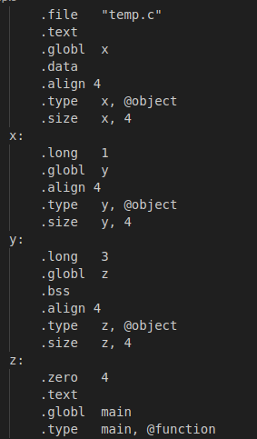

.globl – означает, что переменная глобальная;

.align – размер ячейки памяти переменной

.long (N) – означает, что переменная 4-х байтовое целое число, где N хранящееся в ней число;

Простейший код и ассемблерный листинг

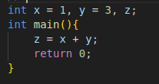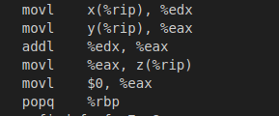

movl – присвоение регистру справа значения регистра слева

addl – сложение левого регистра с правым с последующим присвоением суммы правому регистру

subl – вычитание левого регистра из правого с последующим присвоением разности правому регистру

Для переменных различного типа данные команды будут отличаться

Например:

* Для переменных типа double добавляется окончание **sd** (movsd)
* Для переменных типа float добавляется окончание **ss** (movss)
* Для переменных типа int добавляется окончание **l** (movl)

Умножение и деление чисел

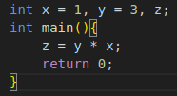



Умножение целых чисел (**int**) происходит при помощи **imull**, результат умножение присваивается регистру справа.

Для **float** и **double** используется **mul** с соответствующими окончаниями описанными ранее.

**neg –** изменение знака на противоположный.

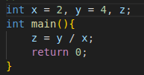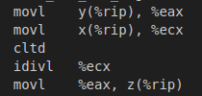

Деление осуществляет **div**

